欠税人处置不动产或大额资产报告

1. 【事项名称】

欠税人处置不动产或大额资产报告

1. 【业务描述】

欠缴税款数额较大（5万元以上）的纳税人在对其不动产或者大额资产进行转让、出租、出借、提供担保等处分之前，应当向税务机关报告。

1. 【设定依据】

《中华人民共和国税收征收管理法》第四十九条

1. 【办理材料】

|  |  |  |  |
| --- | --- | --- | --- |
| 序号 | 材料名称 | 数量 | 备注 |
| 1 | 《欠税人处置不动产或者大额资产报告表》 | 2份 |  |
| 2 | 处置不动产或大额资产清单 | 1份 |  |

1. 【办理地点】

1.可通过办税服务厅（场所）、电子税务局办理，具体地点和网址可从省（自治区、直辖市和计划单列市）税务局网站“纳税服务”栏目查询。

2.此事项可在全国通办。

1. 【办理机构】

主管税务机关

1. 【收费标准】

不收费

1. 【办理时间】

即时办结

1. 【联系电话】

主管税务机关对外公开的联系电话，可从省（自治区、直辖市和计划单列市）税务局网站“纳税服务”栏目查询。

1. 【办理流程】

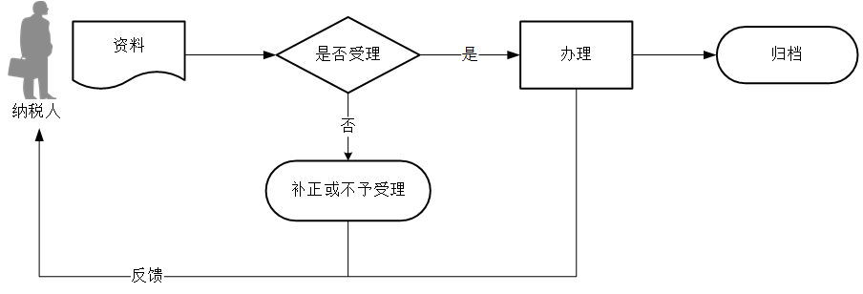

1. 【纳税人注意事项】

1.纳税人对报送材料的真实性和合法性承担责任。

2.文书表单可在省（自治区、直辖市和计划单列市）税务局网站“下载中心”栏目查询下载或到办税服务厅领取。

3.税务机关提供“最多跑一次”服务。纳税人在资料完整且符合法定受理条件的前提下，最多只需要到税务机关跑一次。

4.纳税人使用符合电子签名法规定条件的电子签名，与手写签名或者盖章具有同等法律效力。

1. 【基本规范】

1.受理

办税服务厅或电子税务局接收资料信息，核对资料信息是否齐全、是否符合法定形式、填写内容是否完整，符合的即时受理；对资料不齐全、不符合法定形式或填写内容不完整的，一次性告知应补正资料或不予受理原因。

2.办理

按照纳税人报送材料录入数据。根据信息系统的提示信息，提醒纳税人更正纠错。

3.反馈

办理结束后，在文书表单上加盖印章，一份返还纳税人；电子税务局办理的，将办理结果通过电子税务局反馈给纳税人。

4.归档

将资料进行归档。不得将纳税人的办理材料用于与政务服务无关的用途。